### 555 LFO, filter and tremolo

#### Description

Ceci est une LFO qui fait aussi filtre passe bas et tremolo (coupe le son momentané a une certaine fréquence)

#### Schéma

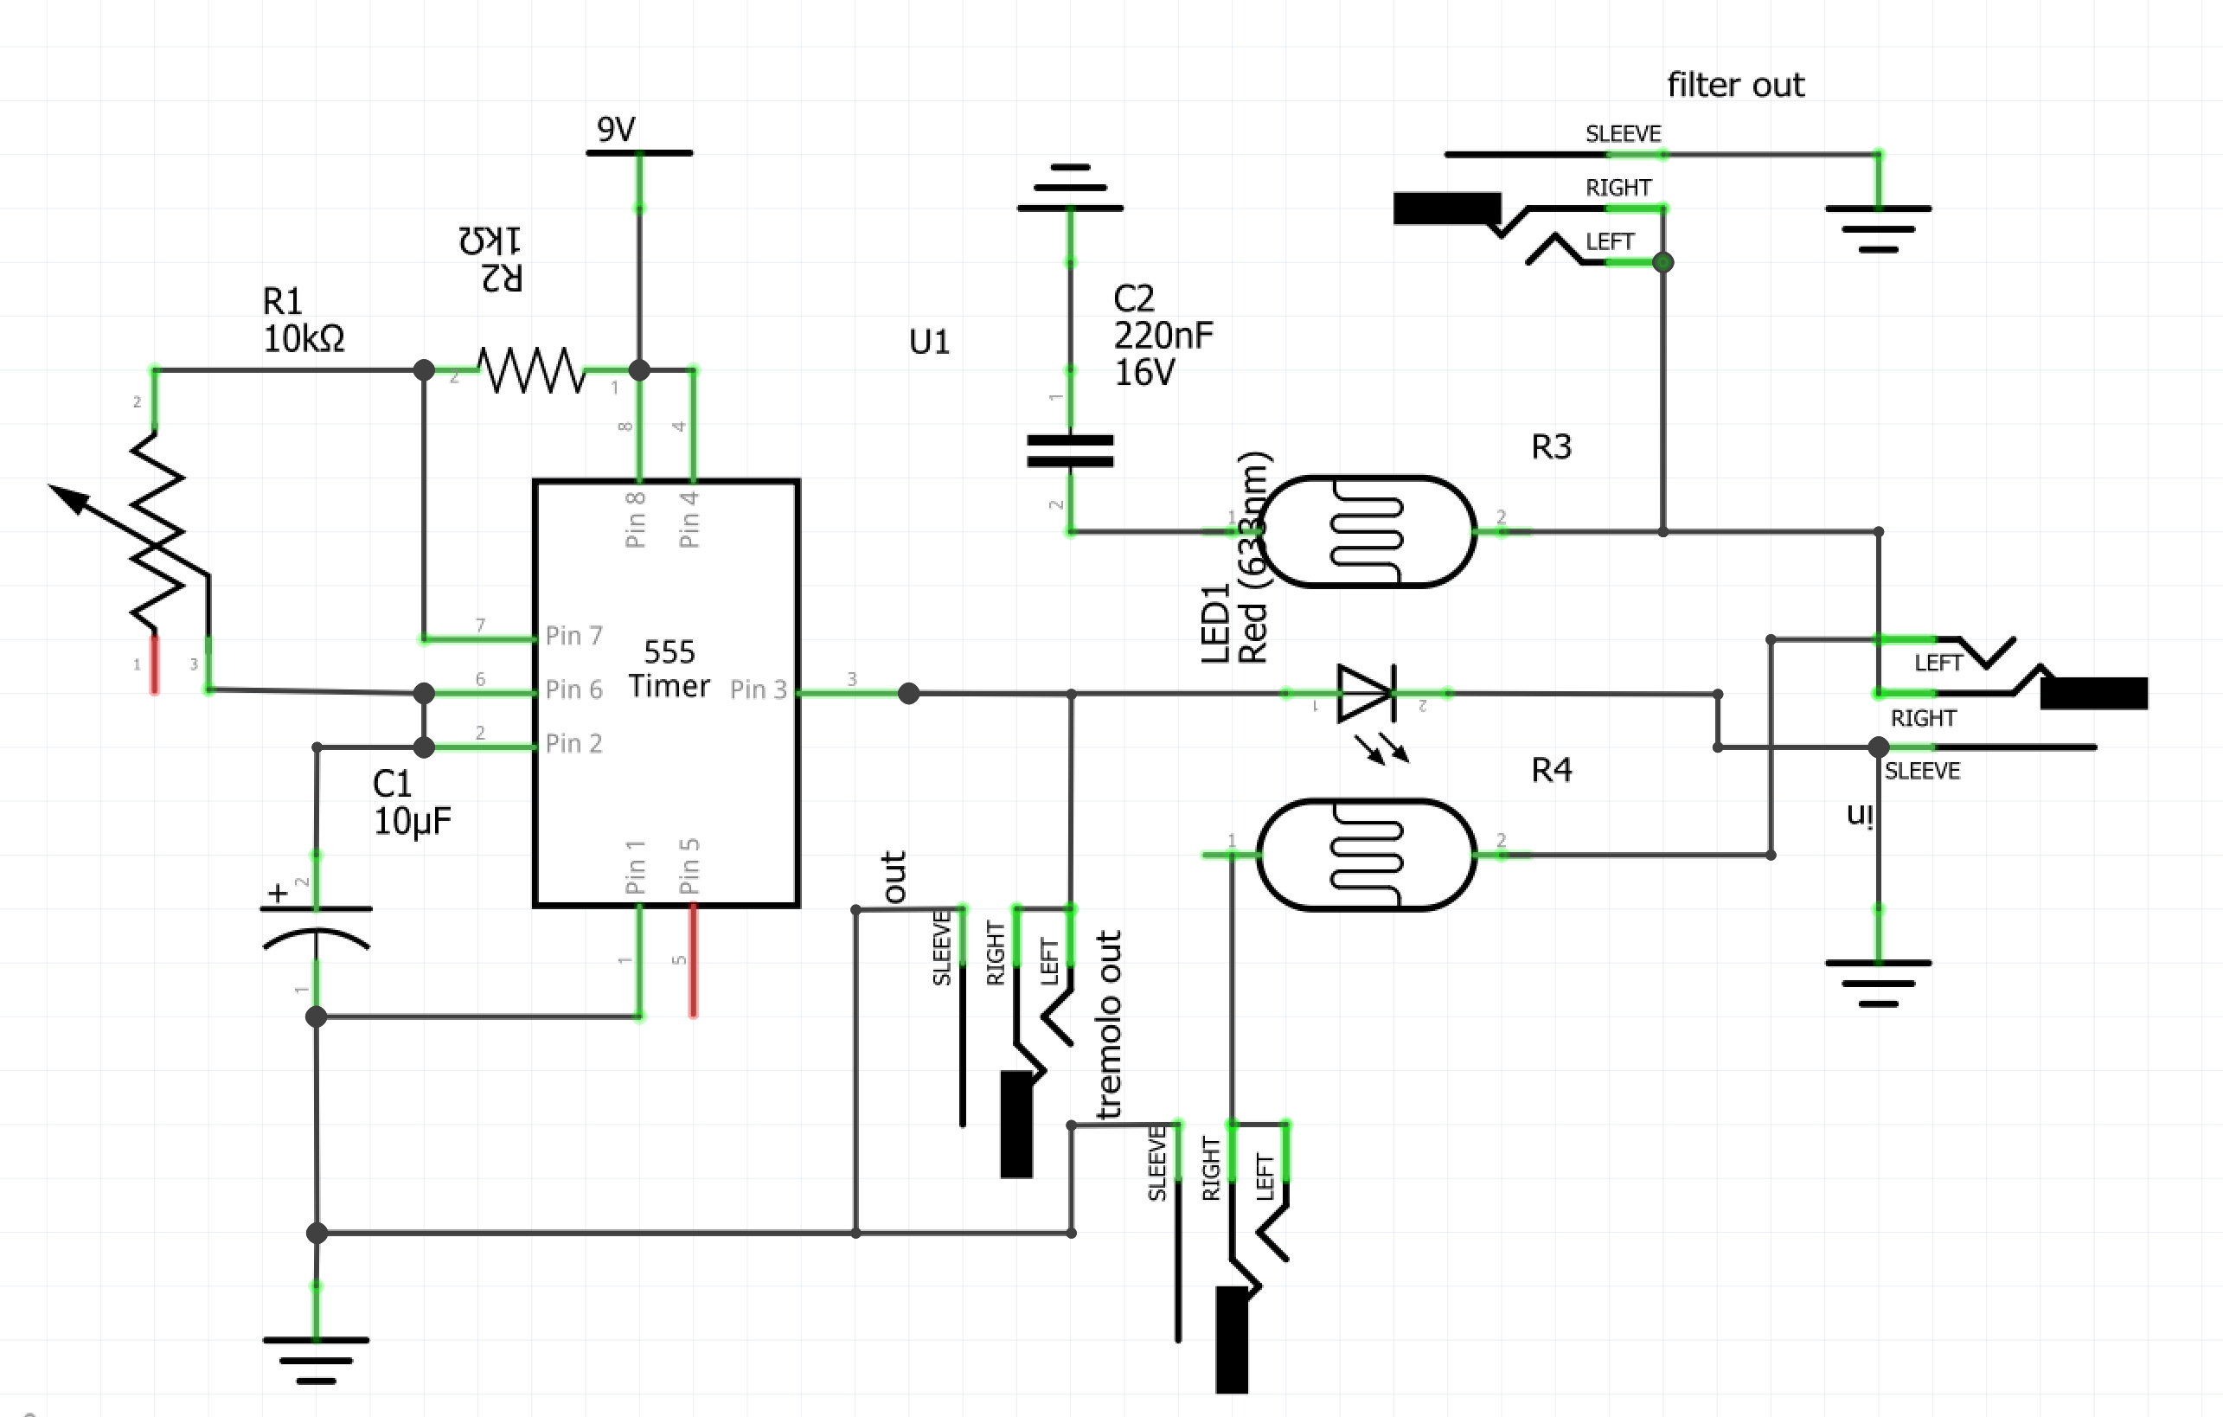

#### Liste des composants

|  |  |
| --- | --- |
| Composants | Quantité |
| 555 Timer | 1 |
| Potentiomètre 10 kΩ | 1 |
| Condensateur 10 µF | 1 |
| Résistance 1 kΩ | 1 |
| Photo resistance | 2 |
| Condensateur 220 nF | 1 |
| Sortie Jack | 4 |
| LED | 1 |